Диагностика и анализ организационной культуры образовательного учреждения
И. Н. Агафонова, канд. психол. наук, доц. каф. психологии Санкт-Петербургского филиала Государственного университета – Высшей школы экономики
Продолжая исследование организационной культуры ОУ*, автор статьи рассказывает, как осуществить ее диагностику и анализ, определить необходимые направления развития.
Диагностика и анализ организационной культуры образовательного учреждения
«Анализируй прошлое, руководи настоящим, предусматривай будущее. (Corrige praetertum, praesens rege, cerne futurum)» Латинский афоризм
Если руководитель (администратор ОУ) хочет сделать организационную культуру своим конкурентным преимуществом, то ему нужна информация: чем характеризуется культура в его учреждении и насколько она соответствует требованиям внешней среды (сегодняшней и ожидаемой в будущем). Диагностика организационной культуры ОУ осуществляется в два этапа: на первом этапе проводится диагностика существующей организационной культуры, а на втором – определение предпочтительной (через 1–1,5 года). Рассмотрим каждый этап подробнее.
Первый этап. Диагностика существующей организационной культуры ОУ 2 уровень
Диагностика имеющейся организационной культуры ОУ предполагает пять шагов.
1-й шаг “Определение группы лидеров”
Определить группу лидеров (4–5 чел.), которые хорошо знают школу, могут диагностировать ее особенности, инициировать и осуществлять организационные изменения.
Ознакомить членов группы с целью работы – определение особенностей организационной культуры для ее анализа.
2-й шаг “Оценивание характеристик, присущих существующей организационной культуре ОУ”
Раздать бланки модифицированной методики OCAI (organizational culture assessment instrument), разработанной К. Камероном и Р. Куинном (приложение) каждому члену группы лидеров. Сопроводить бланки следующей инструкцией:
«Уважаемый эксперт. Оцените, пожалуйста, в каком соотношении приведенные ниже характеристики соответствуют вашей школе: распределите 100 баллов между четырьмя альтернативами каждого из шести предложенных критериев. Наибольшее количество баллов дайте той альтернативе, которая более других напоминает ваше ОУ. Например, если, оценивая первый критерий, вы полагаете, что альтернатива А очень напоминает вашу школу, альтернативы В и С в чем-то для нее в равной степени характерны, а альтернатива D едва ли вообще свойственна, то дайте 55 баллов альтернативе А, по 20 баллов альтернативам В и С, и только 5 баллов альтернативе D. Обязательно убедитесь в том, что при ответе на каждый вопрос сумма проставленных вами баллов равна 100.
Обратите внимание, что колонка для ответов в бланке имеет шапку “Сегодня”. Это означает, что вы оцениваете вашу организацию такой, какова она в текущее время.»
Время на проведение оценивания – 5–10 мин.
3-й шаг “Достижение согласия“
Провести обсуждение выставленных баллов по пунктам методики. Каждый член группы лидеров должен озвучить свой вариант оценки и аргументировать его. В результате обсуждения члены группы должны прийти к единому мнению о том, какие баллы наиболее точно отражают особенности организации (это должно быть именно общее согласие, а не средние оценки).
Проставить коллективные оценки в чистый бланк методики.
4-й шаг “Построение профиля существующей организационной культуры”
Обработать результаты и построить профиль организационной культуры ОУ. Для этого необходимо сложить баллы всех ответов А в колонке “Сегодня”, полученную сумму разделить на 6 (т. е. вычислить среднюю оценку по альтернативе А). Те же вычисления повторить для альтернатив В, С и D.
Построить систему координат следующего вида (рис. 1):
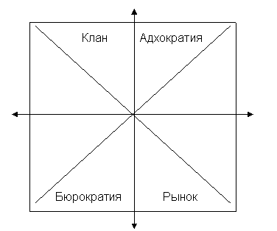
Рис.1. Вид системы координат для построения профиля организационной культуры ОУ
Нанести точки:
• по диагонали А – среднюю оценку по альтернативе А (клановая культура);
• по диагонали В – среднюю оценку по альтернативе В (адхократия);
• по диагонали С – среднюю оценку по альтернативе С (рыночная культура);
• по диагонали D – среднюю оценку по альтернативе D (бюрократическая культура).
Соединить точки сплошной линией и получить профиль организационной культуры школы. Вид его может быть любым, например, таким, как на рис. 2.
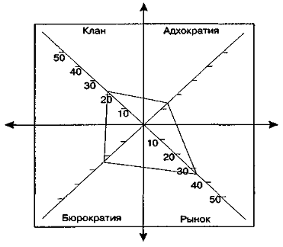
Рис. 2. Пример профиля организационной культуры
5-й шаг “Обсуждение профиля существующей организационной культуры ”
Провести обсуждение профиля организационной культуры. Какие баллы получены каждым типом организационной культуры? Охарактеризовать все типы культуры (клан, адхократию, бюрократию и рынок), используя материал предыдущей статьи “Организационная культура образовательного учреждения”.* Результатом обсуждения должно стать четкое осознание членами группы всех особенностей существующей организационной культуры ОУ.
Определить, в какой мере существующая сегодня в школе организационная культура соответствует требованиям внешней среды (запросу родителей, детей, комитета по образованию, государственной политике и т. п.). Результатом обсуждения должно стать понимание меры соответствия сегодняшней культуры учреждения вызовам времени.
После осуществления пятого шага сделать перерыв 5–7 дней.
Второй этап – определение профиля предпочитаемой организационной культуры –. 2 уровень
Второй этап – определение предпочтительного профиля культуры ОУ – также состоит из пяти шагов.
1-й шаг “Обсуждение в группе лидеров будущего школы”
Собрать ту же группу лидеров и провести беседу о том, что требования общества и конкретных потребителей к ОУ постоянно меняются, что более успешной будет школа, которая не только может оперативно отвечать на вызовы сегодняшнего дня, но смотрит вперед, прогнозирует, ориентируется на будущее, занимается стратегическим планированием. В беседе будет уместно вспомнить польскую пословицу: “Что хорошо для вторника, не всегда можно использовать в среду” или русскую: “Иное время – иное бремя”.
Обсудить вопросы:
• “Кто будет потребителями услуг нашей школы через два года (какие это будут родители, дети)?”;
• “Какие именно образовательные услуги понадобятся этим потребителям (что они будут хотеть от образования)?”.
2-й шаг “Диагностика предпочитаемой организационной культуры”
Раздать бланки методики OCAI, в которых в колонке для выставления баллов вместо “Сегодня” значится “Предпочитаемая (через 1–1,5 года)”. Инструкция по работе с бланками аналогична той, что использовалась на предыдущем этапе.
3-й шаг “Достижения согласия относительно предпочитаемой организационной культуры”
Достичь соглашения относительно предпочитаемой организационной культуры (аналогично предыдущему этапу).
4-й шаг “Построение профиля предпочитаемой организационной культуры”
Построить профиль предпочитаемой организационной культуры (аналогично предыдущему этапу). Нанести его на рис. 2, в котором был представлен профиль существующей организационной культуры, но выделить пунктиром или другим цветом. Например, так, как на рис. 3.
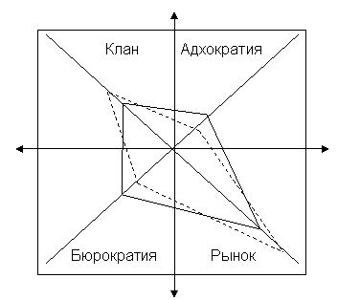
Рис. 3. Профили существующей и предпочитаемой организационной культуры
5-й шаг “Обсуждение предпочитаемых изменений”
Провести обсуждение профиля предпочитаемой организационной культуры в сравнении с профилем сегодняшней. В обсуждении могут быть подняты следующие вопросы:
• “Какой тип культуры желательно развить в школе в большей степени? (Например, рыночную на 8 баллов)”;
• “Какие конкретные преимущества (характеристики) этого типа культуры необходимо усилить? (Например, ориентацию на достижение поставленных целей, расширение доли на рынке образовательных услуг)”;
• “Какой тип культуры также требуется развить, но в меньшей степени? (Например, клановую на 4 балла”);
• Какие конкретные преимущества (характеристики) этого типа культуры необходимо усилить? (Например, дружественность внутришкольной атмосферы);
• “Какой тип организационной культуры требуется ослабить в соотношении культур, и в какой степени? (Например, бюрократическую на 6 баллов);
• “Какие конкретные проявления (характеристики) этого типа культуры необходимо уменьшить? (Например, излишнюю зарегулированность);
• “Если мы хотим уменьшить проявления какого-то типа культуры, то какие его характеристики (достоинства) при этом необходимо сохранить? (Например, стабильность и плановость важных направлений работы).
Ответы на данные вопросы можно сгруппировать в таблицу, зафиксировав те конкретные характеристики каждого типа культуры, которые следует изменить или сохранить (количество характеристик не обязательно должно быть везде одинаково). В целом ответы на обозначенные вопросы и составляют целевой ориентир изменения организационной культуры, они указывают, в сторону каких типов культуры следует стремиться школе.
Приложение
БЛАНК модифицированного варианта методики диагностики организационной культуры OCAI
1. Общая характеристика организации
Сегодня
А Уникальна, подобна большой семье, члены которой имеют между собой много общего
В Очень динамична и проникнута духом предпринимательства. Сотрудники готовы идти на риск
С Ориентирована на результат. Главная задача сотрудников – добиться выполнения задания. Люди ориентированы на соперничество и достижение поставленной цели
D Жестко структурирована, деятельность каждого сотрудника строго контролируется. Действия сотрудников определяются формальными процедурами
Всего 100
2. Общий стиль лидерства (неформального влияния) в организации
А Стремление помочь или научить
В Предпринимательство, новаторство и склонность к риску
С Деловитость, агрессивность, ориентация на результаты
D Координация, четкая организация или плавное ведение дел в русле рентабельности
Всего 100
3. Управление работниками
А Поощрение командной работы, единодушия, участия каждого в принятии решений
В Поощрение индивидуального риска, новаторства, свободы и самобытности
С Поощрение достижений, стремления к конкурентоспособности
D Требование подчинения, гарантия занятости, предсказуемость и стабильность в отношениях
Всего 100
4. Связующая сущность организации
А Преданность делу и взаимное доверие. Обязательность
В Приверженность новаторству и совершенствованию. Акцентируется необходимость быть на передовых рубежах
С Акцент на достижение цели и выполнение задачи. Общепринятые темы – достижения и победа
D Формальные правила и официальная политика. Важно поддержание плавного и планового хода деятельности организации
Всего 100
5. Стратегические цели
А Гуманистические цели развития. Поддерживаются идеи доверия, открытости и соучастия
В Получение новых ресурсов и решение новых проблем. Ценится апробация всего нового
С Конкурентные действия и достижения. Доминирует целевая мобилизация сил и стремление к победе на рынке
D Неизменность и стабильность. Важнее всего рентабельность, контроль и плановость всех операций
Всего 100
6. Критерии успеха
А Развитие человеческих ресурсов, командной работы, увлеченности работников делом
В Обладание уникальной или новейшей продукцией. Успех – быть производственным лидером и новатором
С Победа на рынке и опережение конкурентов. Ключ успеха — – конкурентное лидерство на рынке
D Рентабельность. Успех определяют стабильность выполнения планов и низкие производственные затраты
Всего 100
От редакции. В следующем номере журнала будет опубликовано окончание статьи И. Н. Агафоновой, в котором автор расскажет, как осуществить запланированные изменения в организационной культуре ОУ.
* Начало см. Агафонова И. Н. Организационная культура образовательного учреждения // Справочник заместителя директора школы. 2011. № 1. С
* См. Справочник заместителя директора школы. 2011. № 1. С.

